PC13 Doc. 9.1.1
CONVENTION SUR LE COMMERCE INTERNATIONAL DES ESPECES
DE FAUNE ET DE FLORE SAUVAGES MENACEES D'EXTINCTION
____________
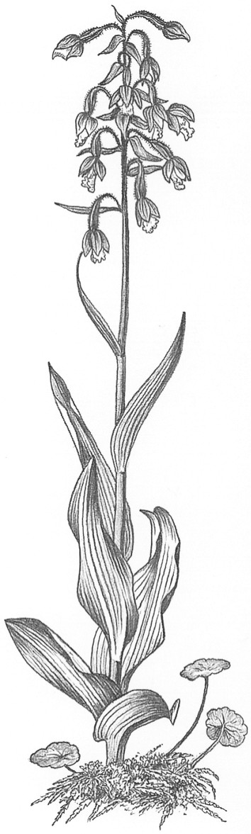
Treizième session du Comité pour les plantes
Genève (Suisse), 12 – 15 août 2003
Suivi des décisions de la CdP12
Harpagophytum spp. [décisions 12.63-12.65]
Application des decisions
1. Le présent document a été préparé par le Secrétariat.

Contexte
2. A sa 12e session (Santiago, 2002), la Conférence des Parties a adopté les trois décisions suivantes concernant Harpagophytum spp.:
A l'adresse des Parties
12.63 Les Etats des aires de répartition des espèces d'Harpagophytum spp. qui autorisent l'exportation de spécimens de ces espèces devraient fournir des informations actualisées sur la mise en œuvre des politiques et des programmes de gestion mentionnés dans les rapports soumis en application de la décision 11.63 (voir document PC12 Doc. 8.1) afin que le Comité pour les plantes les examine à sa 14e session. Des rapports sur les progrès accomplis dans l'application de cette décision devraient être fournis au Secrétariat 90 jours avant la 14e session du Comité pour les plantes afin qu'il puisse les inclure dans son rapport à cette session.
12.64 Les Etats des aires de répartition et les pays d'importation devraient négocier avec l'industrie utilisant la griffe du diable en vue d'obtenir son appui pour les programmes de gestion qui favorisent l'utilisation durable et le développement des communautés qui gèrent cette ressource. A cet égard, une assistance pourrait être demandée, s'il y a lieu, au Comité pour les plantes et au Secrétariat. Des rapports sur les progrès accomplis dans l'application de cette décision devraient être fournis au Secrétariat 90 jours avant la 14e session du Comité pour les plantes afin qu'il puisse les inclure dans son rapport à cette session.
12.65 Les Etats des aires de répartition devraient étudier les possibilités de recourir aux processus et mécanismes d'autres traités internationaux pour obtenir un appui en faveur de l'utilisation durable de cette ressource et du commerce équitable et, s'il y a lieu, demander l'assistance du Secrétariat CITES. Des rapports sur les progrès accomplis dans l'application de cette décision devraient être fournis au Secrétariat 90 jours avant la 14e session du Comité pour les plantes afin qu'il puisse les inclure dans son rapport à cette session.
3. Ces trois décisions requièrent des Etats des aires de répartition d’Harpagophytum spp., et dans le cas de la décision 12.64, les pays d’importation, qu’ils fournissent au Secrétariat des rapports sur les progrès accomplis dans l'application de ces décisions pour discussion à la 14e session du Comité pour les plantes.

Progrès accomplis dans l'application des décisions
4. Le Gouvernement namibien a fourni une mise à jour concernant l'application des décisions, plus particulièrement de la décision 12.63 (voir document PC13 Doc. 9.1.2).
5. Concernant les décisions 12.63 et 12.64, le Gouvernement sud-africain prépare actuellement un plan stratégique pour la gestion et le prélèvement durable d’Harpagophytum spp. en Afrique du Sud, qui constitue déjà la stratégie officielle du Groupe de travail de l’Afrique du Sud sur la griffe du diable. La formulation de la stratégie a impliqué une consultation approfondie des négociants d’Afrique du Sud. La stratégie englobe tous les aspects de la conservation de ces espèces, du prélèvement à l’administration et au respect de la loi dans le commerce; elle sera à la disposition du Comité pour les plantes à sa 14e session.
6. L’Afrique du Sud termine actuellement un rapport sur les résultats de recherches scientifiques et socio-économiques réalisés par le National Botanical Institute et par Resource Africa de juin 2002 à février 2003 sur la griffe du diable. Cette étude avait pour objectifs de:
a) Déterminer aussi exactement que possible la répartition géographique de la griffe du diable en Afrique du Sud et trouver les zones de concentration de cette ressource;
b) Déterminer la quantité de griffe du diable actuellement prélevée en Afrique du Sud;
c) Réunir des informations socio-économiques touchant au prélèvement et au commerce de la griffe du diable en Afrique du Sud;
d) Déterminer autant que possible si le commerce de la griffe du diable est pratiqué de manière durable en Afrique du Sud; et
e) Préparer des recommandations pour contribuer à garantir l’utilisation durable de la griffe du diable en Afrique du Sud.
7. Le Comité pour les plantes pourrait vérifier durant cette session si la mise au point d’une méthodologie pour examiner les rapports est nécessaire afin d’augmenter l’efficience de l’examen. Concernant les décisions 12.64 et 12.65, toute Partie nécessitant l’assistance du Secrétariat est priée de contacter celui-ci dès que possible.

